Teen’expert en escale a albert thomas

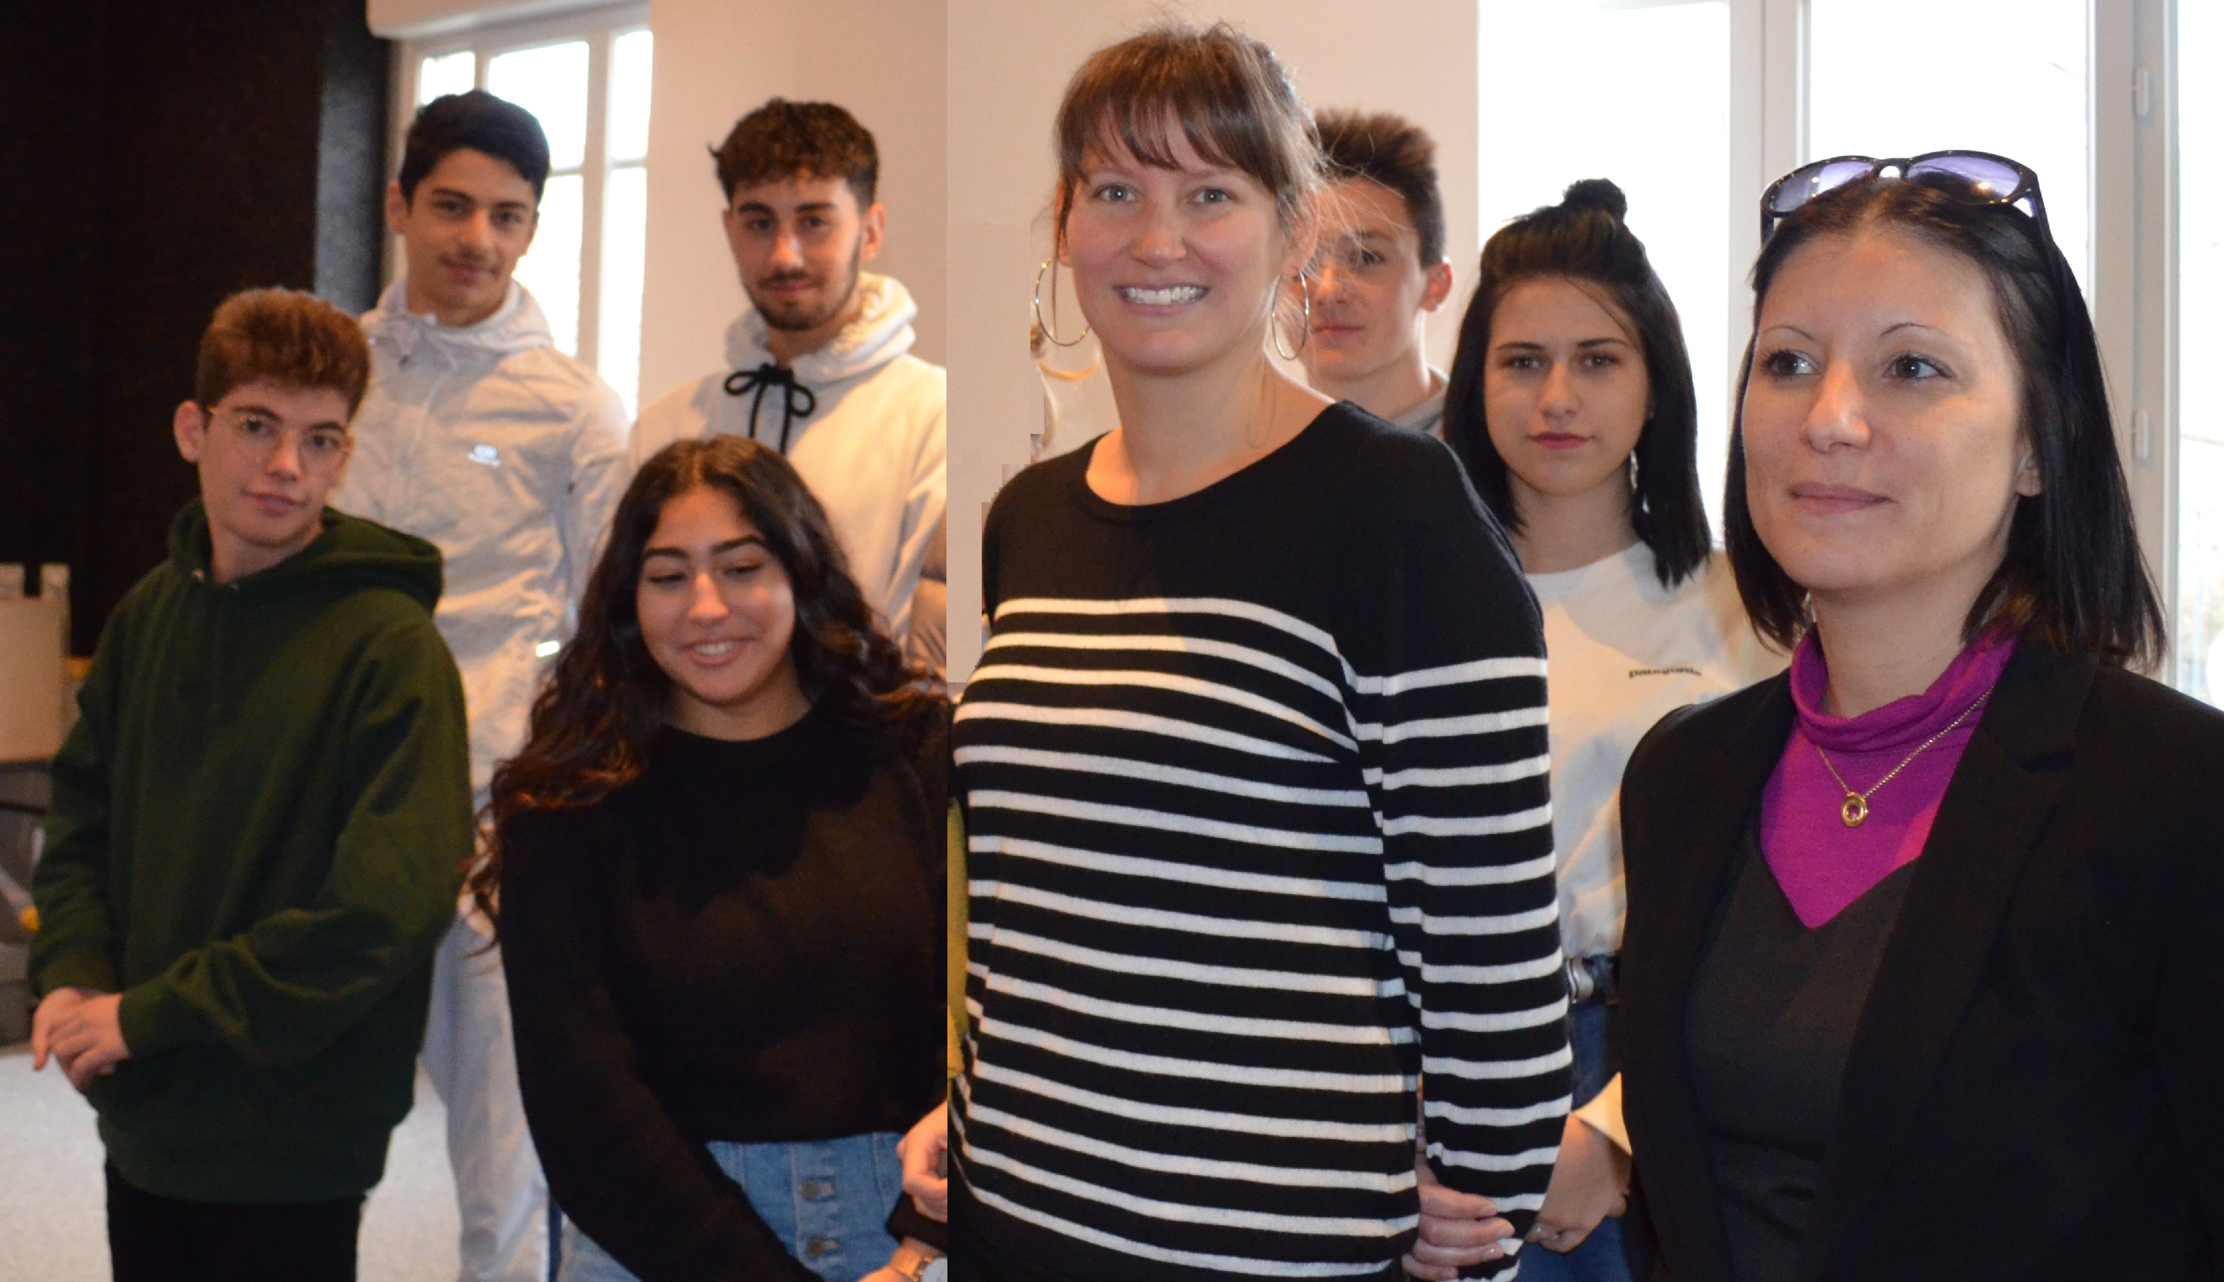
Lundi 26 novembre, Aurélie Fayet, expert comptable à Roanne (société EUREX), est venue présenter aux élèves de terminale gestion finance et BTS Assistant de gestion de PME PMI le métier d’expert-comptable et les métiers associés.

Plus qu’une longue présentation de cette intervention, laissons la parole aux élèves de terminale STMG Gestion et finance.

« C’était intéressant mais pas sûr que je fasse ce métier car il y a beaucoup d’études et d’examens. »

« J’ai été incroyablement surpris par cette présentation orale de l’expert comptable.
Cela a permis avant tout d’avoir une vue globale de l’ensemble des corps de métiers gravitant autour du fabuleux poste d’expert-comptable. » (impressionné par les rémunérations annoncées ?)

« Un remerciement à cette présentation et également aux évènements dédiés à notre classe de Gestion et finance. »

« L’expert-comptable m’a convaincu de travailler dans cette branche grâce à son diaporama. »

« J’ai bien aimé cette heure, le diaporama était bien construit, instructif, les vidéos étaient attractives. Cela m’a aidé pour le parcours à suivre par les études supérieures et m’a permis de confirmer ma future voie professionnelle. Je souhaite après mon bac passer une licence (DCG) puis suivre sur un master (DSCG) et passer mon stage de trois ans rémunéré afin d’avoir le DEC pour devenir expert-comptable et commissaire aux comptes. »

« Le métier d’expert-comptable est très intéressant ; j’avais du mal à m’intéresser à ce métier avant mais la manière de présenter de l’intervenante était super dynamique ; elle nous a bien présenté son métier et les différentes manières d’y accéder. »

« Je n’aime pas le métier présenté car je n’aime pas la compta. La présentation était bien, ce n’était pas monotone. »

« Il faut faire ce type de présentation plus souvent pour découvrir tous les métiers que l’on peut trouver avec un bac Gestion et finance. »

« L’expert-comptable a eu un discours enrichissant. Nous avons eu une bonne présentation du métier (belle présentation PowerPoint). Elle a bien vendu son métier. »

« Le métier présenté était celui que je voulais déjà faire mais ça m’a permis de me motiver davantage. L’intervention était dynamique et elle nous a informés sur tous les métiers possibles dans un cabinet d’expert-comptable. »

« Le fait qu’une femme présente était plus impressionnant. Cela m’a permis de me motiver davantage à aller au bout des 8 ans d’études pour obtenir le DEC. »

Dommage que les élèves d’autres sections également invités ne se soient pas associés à cette présentation

